Giải bài 12 trang 30 sgk toán Hình Học lớp 10

Đề bài
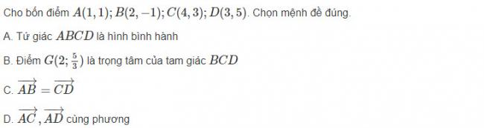
Đáp án
Ta có
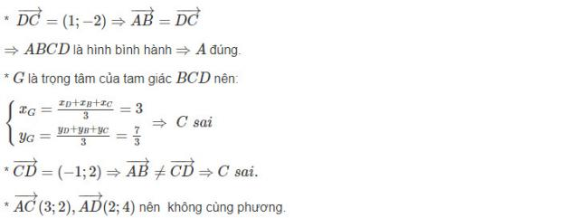
Vậy chọn A

